“环境卫生整治 我争先”主题党日活动

6月9日上午，福兴社区开展了“环境卫生整治，我争先”主题党日活动。
活动以环境卫生整治为主，社区党员志愿者充分发扬不怕苦、不怕累、甘于奉献的雷锋精神，对辖区内的卫生死角、卫生薄弱点进行逐一排查、清扫。同时向辖区的居民宣传环保意识，将所居住的小区卫生打扫好，堆放的杂物要及时清理。在打扫的同时，社区网格员不忘了解民意，和居民边打扫边探讨了环境脏乱差的原因和具体治理方法，希望能使卫生状况从根本上得到改善，受到了居民的广泛赞誉。党员们用实际行动倡议环境卫生保护，不断提升居民群众的环保意识。
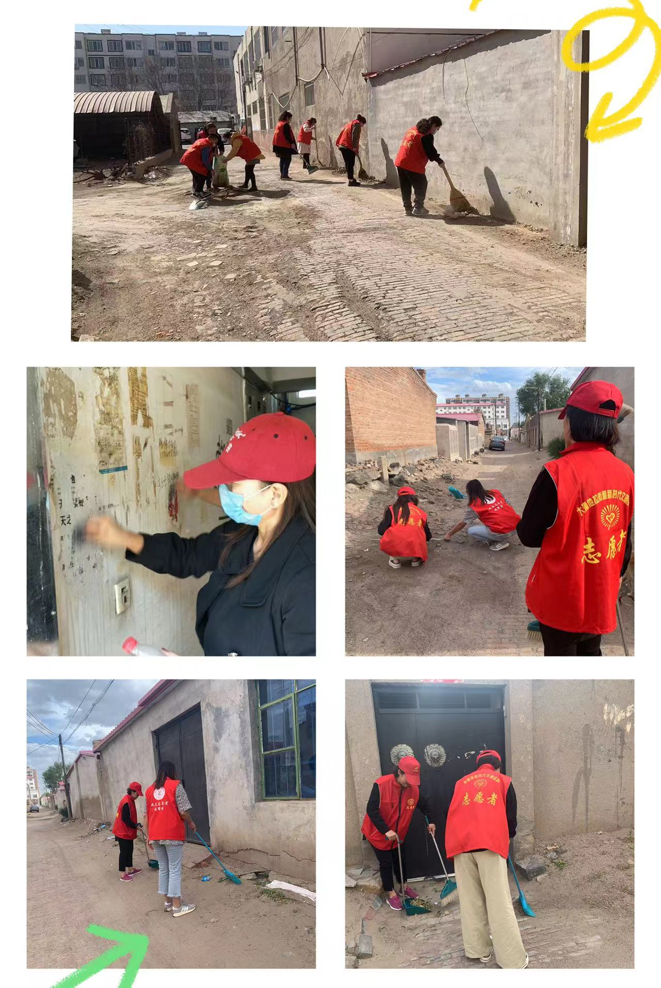
通过此次主题党日活动，充分发挥基层党组织的模范带头作用，社区党员们纷纷表示，要众志成城，齐心协力，以高度的责任感和使命感，保障社区环境干净整洁，促进社区和谐发展。

